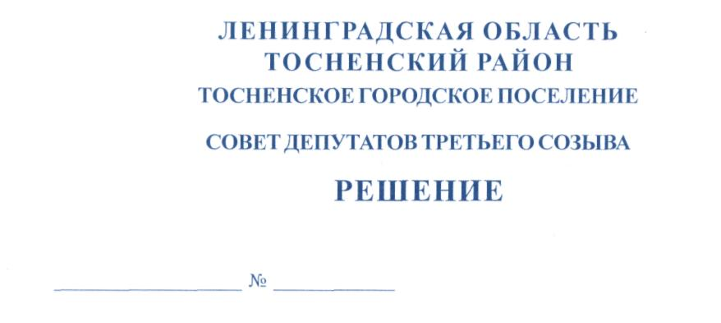

27.02.2018 136

О внесении изменений в решение совета депутатов Тосненского городского
поселения Тосненского района Ленинградской области от 30.04.2013 № 191
«Об установлении частей территории Тосненского городского поселения
Тосненского района Ленинградской области, на которых осуществляют
деятельность общественные советы, старосты» (с учетом изменений внесенных
решениями совета депутатов Тосненского городского поселения Тосненского
района Ленинградской области от 31.03.2015 № 32 и от 20.11.2015 № 53)

В соответствии со ст. 33 Федерального закона от 6 октября 2003 года № 131 – ФЗ «Об общих принципах организации местного самоуправления в Российской Федерации», областным законом Ленинградской области от 14 декабря 2012 года № 95-оз «О содействии развитию на части территорий муниципальных образований Ленинградской области иных форм местного самоуправления», решением совета депутатов Тосненского городского поселения Тосненского района Ленинградской области от 26.03.2013 № 188 «Об утверждении Положения, определяющего направления деятельности общественных советов, старост, их наименование, полномочия, порядок избрания, срок полномочий, порядок взаимодействия с органами местного самоуправления Тосненского городского поселения Тосненского района Ленинградской области», в целях дальнейшего развития на территории Тосненского городского поселения Тосненского района Ленинградской области иных форм местного самоуправления, совет депутатов Тосненского городского поселения Тосненского района Ленинградской области

РЕШИЛ:

1. Внести изменения в решение совета депутатов Тосненского городского поселения Тосненского района Ленинградской области от 30.04.2013 № 191 «Об установлении частей территории Тосненского городского поселения Тосненского района Ленинградской области, на которых осуществляют деятельность общественные советы, старосты» (с учетом изменений внесенных решениями совета депутатов Тосненского городского поселения Тосненского района Ленинградской области от 31.03.2015, № 32 и от 20.11.2015 № 53), изложив приложение к нему в новой редакции (приложение).
2. Аппарату совета депутатов Тосненского городского поселения Тосненского района Ленинградской области обеспечить официальное опубликование и обнародование настоящего решения.
2

3. Контроль за выполнением решения возложить на постоянную комиссию по местному самоуправлению совета депутатов Тосненского городского поселения Тосненского района Ленинградской области.

Глава Тосненского городского поселения А.Л. Канцерев

Тимофеева 33261
10 га
Приложение
к решению совета депутатов
Тосненского городского поселения
Тосненского района
Ленинградской области

от 27.02.2018 № 136

Части территорий Тосненского городского поселения Тосненского района Ленинградской области, на которых осуществляют деятельность общественные советы, старосты

№ п/п | Части территории | Численность  населения  (чел.) | Наименование иной формы местного самоуправления
1 | в границах деревень: Авати, Горки, Гутчево, Рублево | 73 | Общественный совет
2 | в границах дер. Усадище | 41 | Староста
3 | в границах дер. Сидорово | 26 | Староста
4 | в границах дер. Мельница | 36 | Староста
5 | в границах дер. Андрианово | 122 | Общественный совет
6 | в границах дер. Примерное | 30 | Староста
7 | дер. Тарасово, в границах  индивидуальной застройки, многоквартирный дом № 25 | 61 | Общественный совет
8 | дер. Тарасово,  в границах многоквартирных  домов: №№ 22,27,28 (Тарасово - 1) | 233 | Общественный совет
9 | дер. Тарасово,  в границах многоквартирных  домов: №№ 4, 12, 12а, 14, 29  (Тарасово - 2) | 189 | Общественный совет
10 | дер. Тарасово,  в границах многоквартирных  домов: №№ 21, 23 (Тарасово - 3) | 250 | Общественный совет
11 | в границах дер. Еглизи | 48 | Староста
12 | дер. Новолисино, в границах улиц: Железнодорожной, Хвойной, Совхозной, Народной с д.№ 15 по д.№ 90. | 75 | Общественный совет
13 | дер. Новолисино, в границах  улиц: Лесной, Школьной, Советской, Народной с д.№1 по д.№ 12, | 89 | Общественный совет
14 | дер. Новолисино, в границах улиц: Газовой, Ольховой, Речной, Московской, Заводской д.№ 8,9. | 286 | Общественный совет
15 | дер. Новолисино, ул. Заводская  в границах многоквартирных  домов: №№ 1, 2, 3, 6. | 209 | Общественный совет
16 | дер. Новолисино, ул. Заводская  в границах многоквартирных  домов: №№ 5, 10. | 267 | Общественный совет
17 | в границах дер. Красный Латыш | 38 | Староста
18 | в границах дер. Жары | 71 | Общественный совет
19 | в границах дер. Георгиевское | 150 | Общественный совет
20 | с. Ушаки, в границах  Микрорайона «Советский»  (ул.Островского, ул.Зелёная, ул.Маяковского, ул.Новодеревенская,ул.1-го Мая, ул.Некрасова, ул.Гоголя, пр.Советский, пр. Кирова (дома с 179 по 219 нечетная сторона, с 278 по 324 четная сторона) | 163 | Общественный совет
21 | с. Ушаки, в границах  Микрорайона «Пушкинский»  (ул.Чехова, ул.Трудовая, ул.М.Горького,  ул.Луначарского, ул.Ленина, ул. Лермонтова, ул.Пушкинская, ул.П.Осипенко, ул.Железнодорожная, пр.Кирова (дома с №135 по №175, с 224 по №276), | 164 | Общественный совет
22 | с. Ушаки, в границах  Микрорайона «Кировский» (пр.Кирова (дома с № 1 по №133, с №2 по №222), ул. Пионерская, пер. Пионерский, ул. Набережная, ул.Комсомольская). | 134 | Общественный совет
23 | с. Ушаки, в границах  Микрорайона «Станционный»  (ул. Театральная, ул.2-ая Театральная,  пер.Театральный, ул. Лесная, ул. Транспортная, ул. Торфяная, ул. Крайняя, ул.Вокзальная, ул. Песочная, ул. Средняя, ул.Болотная, ул. Парковая, пер. Парковый, Лесничество) | 132 | Общественный совет
24 | пос. Ушаки, в границах многоквартирных  домов: №№ 4, 11 (Ушаки - 1) | 325 | Общественный  совет
25 | пос. Ушаки, в границах многоквартирного дома № 5 (Ушаки - 2) | 175 | Общественный  совет
26 | пос. Ушаки, в границах многоквартирного  дома № 9 (Ушаки 3) | 199 | Общественный  совет
27 | пос. Ушаки, в границах коттеджной застройки по ул. Круговой, многоквартирный дом № 7. | 210 | Общественный совет
28 | в границах пос. Строение | 168 | Общественный совет

